Titel: 2000.0347.TMD
Objectnummer: 2000.0347.TMD
Object naam: Afstandslaser
Vervaardiger: Technisch Psysische Dienst TNO
Datering: 1975
Beschrijving:
Laserafstandmeter met telescoop volgens het principe van Coudé. Er is een mogelijkheid om een - externe laser op aan te sluiten. Het laserlicht komt via de elevatieas binnen en verlaat de telescoop via het centrale gedeelte van de lens. Het lasersignaal werd gereflecteerd door een speciale satelliet. Het teruggekaatste licht wordt door het ringvormige buitenste deel van de lens opgevangen en via het andere deel van de elevatie as naar de lichtdetector gevoerd. De telescoop kan zowel in azimuth als in elevatie worden versteld. Boven op de telescoop bevindt zich de meter die moest vaststellen of een vliegtuig door de laserbundel dreigde te vliegen. In dat geval werd de laser afgeschakeld. De telescoop is door de TU Delft voor onderzoek (satelliet baan berekening en tectonische bewegingen van de aarde) gebruikt in het observatorium Kootwijk, onderdeel van de voormalige Faculteit Geodesie.

Foto
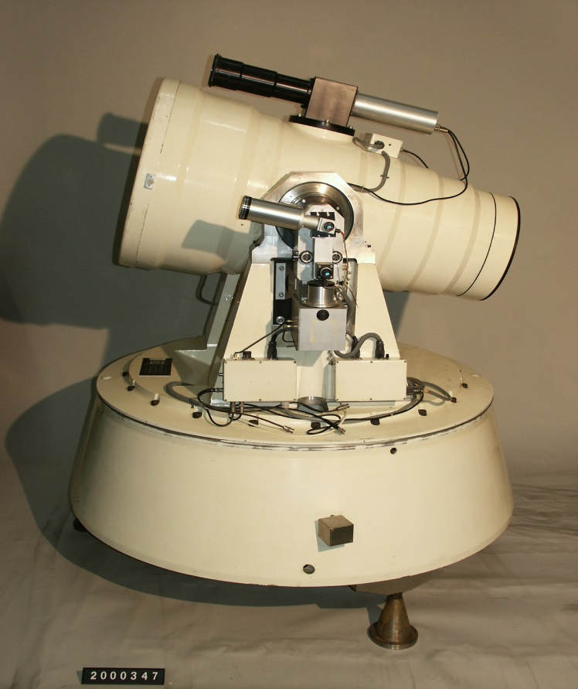
Opnemen Ja Nee Misschien

